Quelle:
Markus Strauch (5. Juni 2011): Download unter http://sdedit.sf.net
Verwendung:
Dieser Sequenzdiagrammeditor ist nur als Tool für den Lehrer gedacht, falls es notwendig ist, gut aussehende Sequenzdiagramme zu erstellen. Für die Schüler rechtfertigt die Bedeutung der Sequenzdiagramm nicht den Aufwand, den Umgang mit diesem Programm zu erlernen.
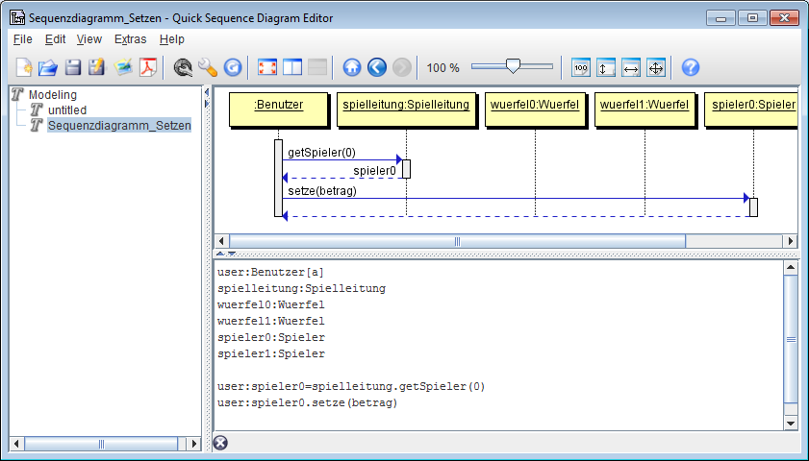

2

1

3

Die Arbeitsfläche des Sequenzdiagrammeditors ist in drei Teile geteilt. Im Abschnitt 1 sieht man die geöffneten Dateien. Jeweils eine davon ist ausgewählt und wird in den Fenstern 2 und 3 dargestellt. Dabei kann man in Fenster 3 das Sequenzdiagramm editieren und sieht in Fenster 2 das Ergebnis des erfassten Sequenzdiagramms.
Festlegung der verwendeten Objekte
Zunächst müssen die verwendeten Objekte festgelegt werden:
wuerfel0 : Wuerfel => erzeugt eine Lebenslinie für Objekt wuerfel0
/wuerfel1: Wuerfel => der Schrägstrich kennzeichnet, dass das Objekt am Anfang noch nicht vorhanden ist und erst im Laufe des Sequenzdiagramms durch wuerfel1.new erstellt wird.
wuerfel2: Wuerfel[a] => das Objekt wird ohne Name (nur Typ) angezeigt)
user:Actor => Objekte von Typ Actor werden als Männchen angezeigt
Methodenaufrufe
spieler:wuerfel0.wuerfeln() => Spieler ruft beim wuerfel0 die Methode wuerfeln auf
spieler:wurf=wuerfel0.getWurf() => Die Methode gibt wurf zurück
spieler[a]:spieler[b].loesche() => Es wird eine Methode der eigenen Klasse aufgerufen. Zur Unterscheidung, ob als nächstes die Methode loesche einen weiteren Methodenaufruf durchführt (spieler[b]:...) oder sie zuerst beendet wird (spieler[a]:...), wird an den Methodennamen eine Kennzeichnung in eckiger Klammer angehängt.
Weitere Informationen finden Sie in der Hilfefunktion des Programms.

